1. 将外部项目拷入到本地磁盘上

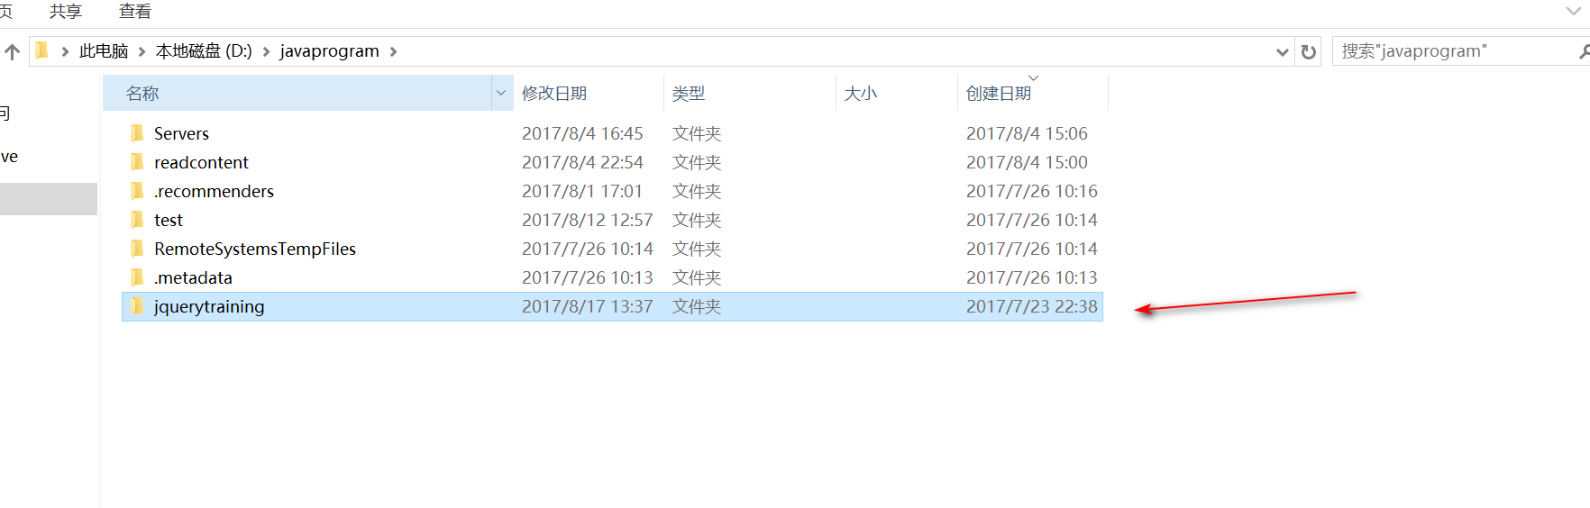

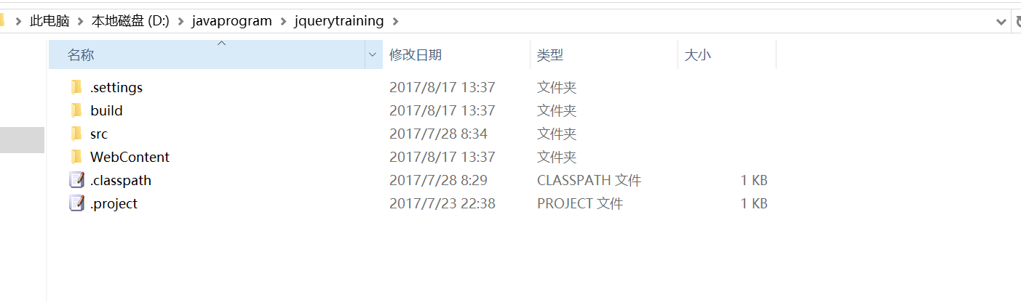

1. 打开eclipse



点击file

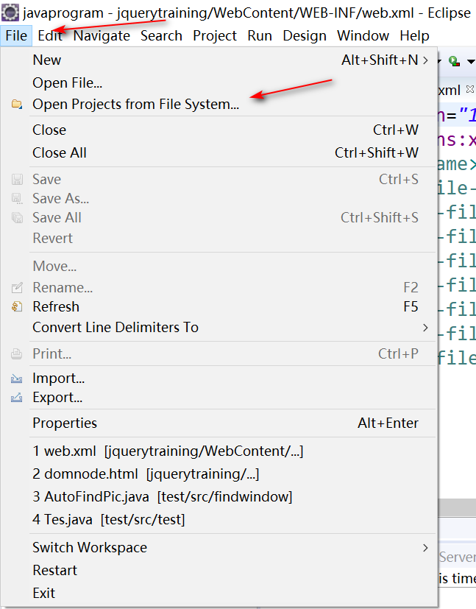

点击 open projects from file system

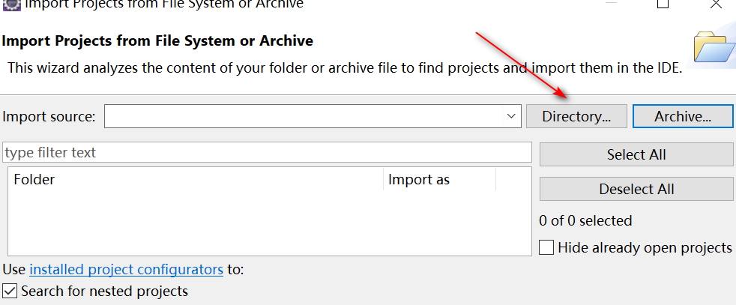

选择directory

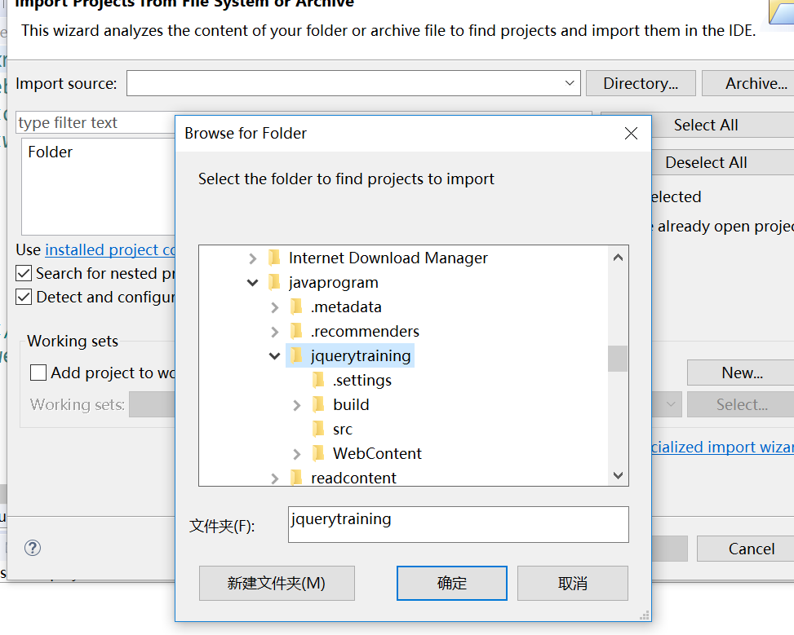

注意选择项目时的项目路径，应该注意和前文的本地磁盘的项目路径对照的看。

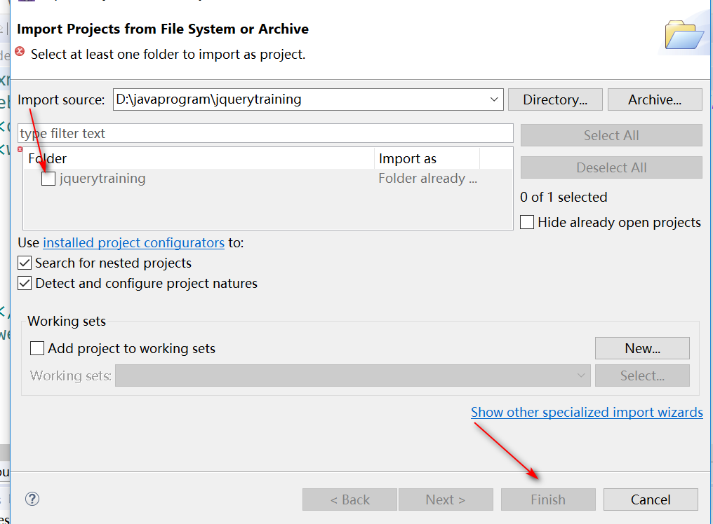

选中要插入的项目，点击finish插入完成。

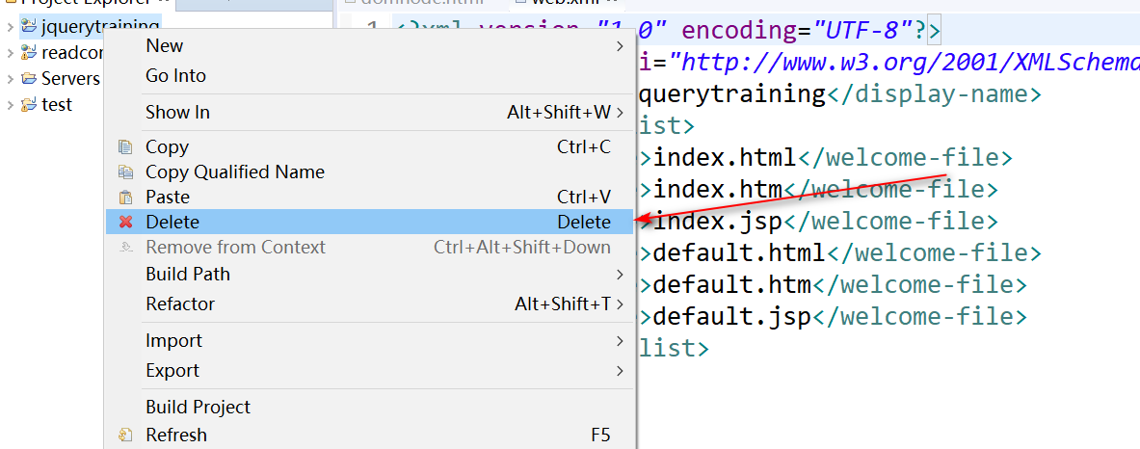

项目右键菜单，点击delete移除项目，可以选择只在eclipse中移除还是在文件系统中都移除。

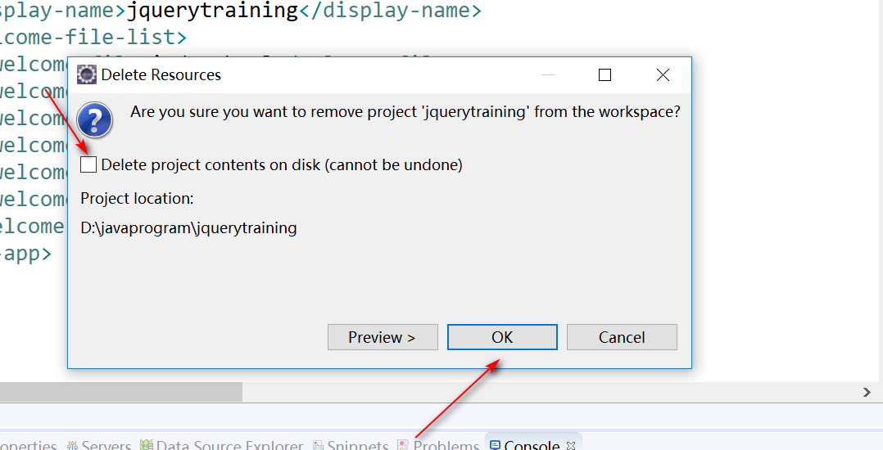

默认是只在eclipse中移除，如果选中delete project contens on disk则在文件系统中也会删除。

注意事项

1. File菜单中的import的作用

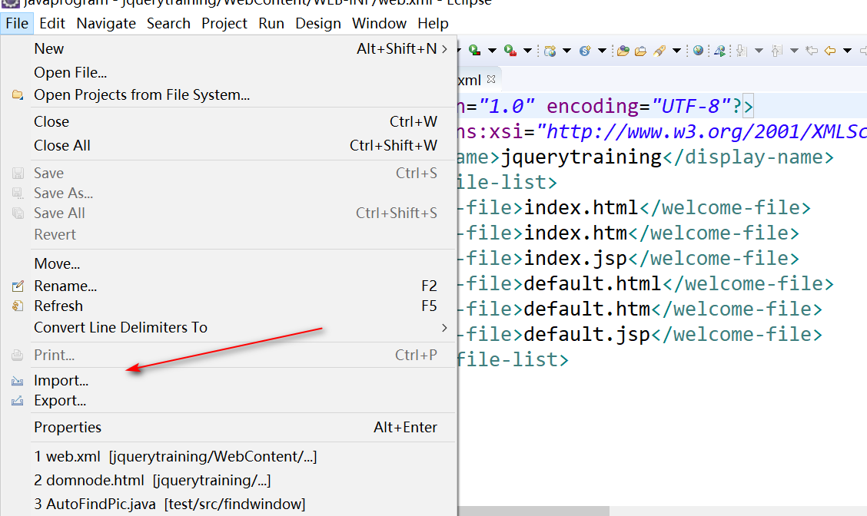

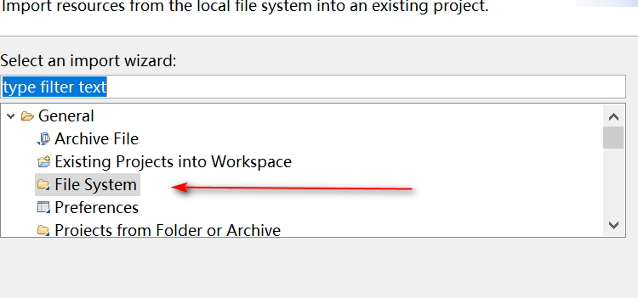

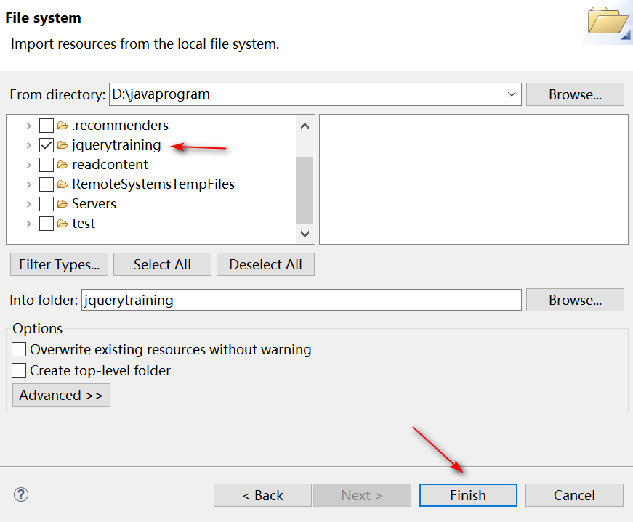

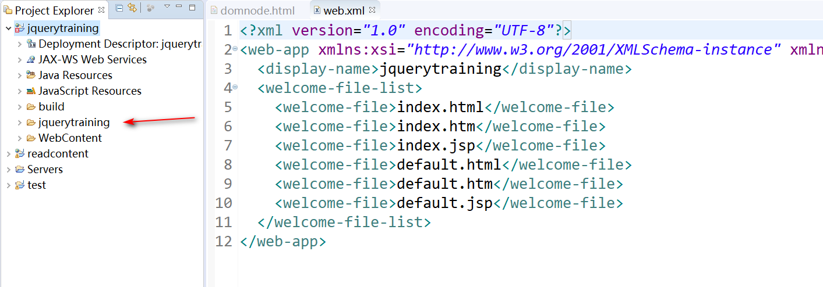

总结

Import用来为项目插入需要的文件或者文件夹，而不是插入项目。也就是说，如果想要打开外部的项目 只能使用

Open projects from file systems

1. Eclipse的项目说明

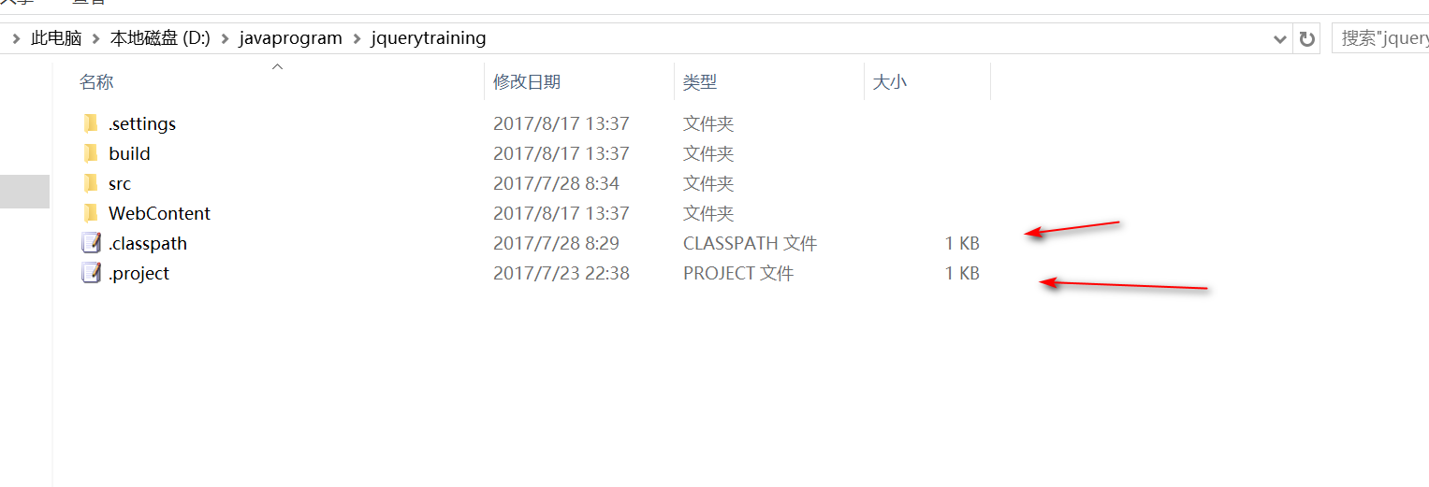

使用eclipse构建的项目都会生成.classpath和.project两个文件，如果这两个文件丢失将导致eclipse无法，自动编译项目

.project文件说明

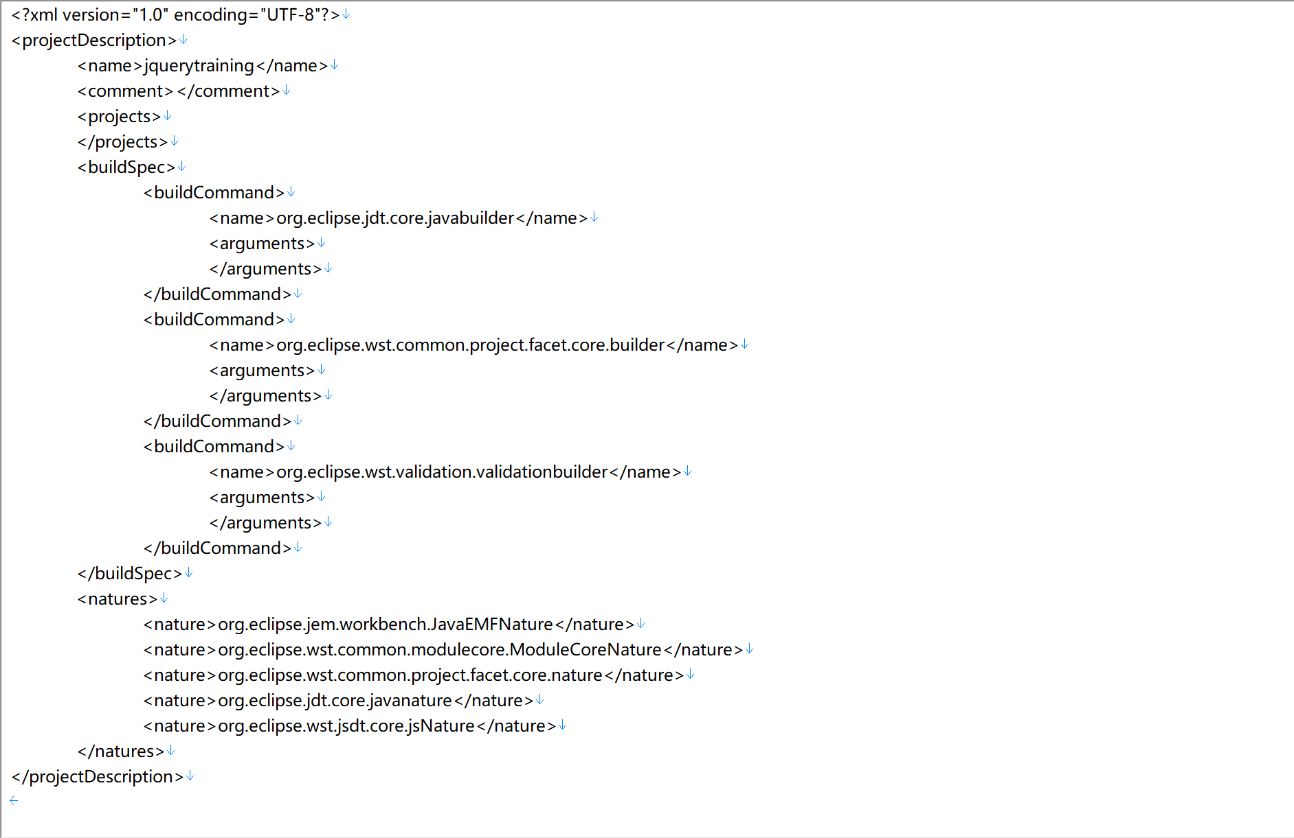

用来描述eclipse编译项目需要用到的编译工具类

.classpath文件说明

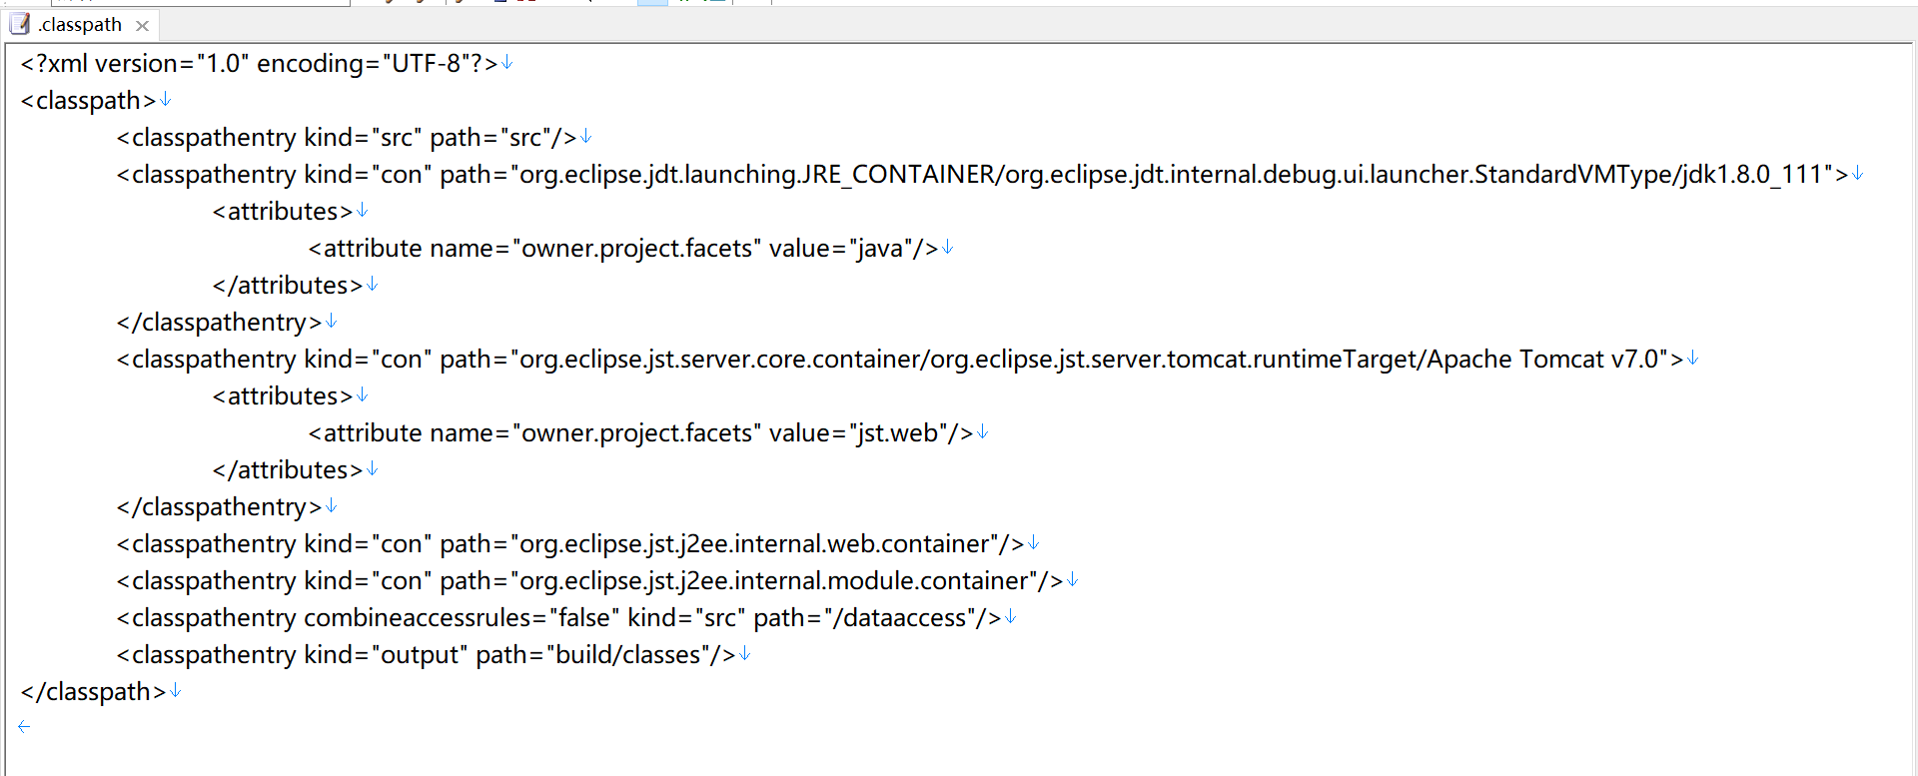

用来指明编译项目的过程中，需要使用的项目路径，进而生成web.xml中的一些文件配置，如果项目引入了外部jar包，那么外部jar包所在的路径一定在classpath文件中，否则就会出现找不到jar的相关错误提示，如classnotfoundexception等。